Уровневое тестирование
Одним из наиболее эффективных и удобных методов уровневой диагностики математических знаний, умений и навыков по сравнению с традиционными видами контроля (зачеты, опросы, устные контрольные работы и др.) являются тесты.
Тест состоит из нескольких коротких задач (вопросов), на которые учащийся должен реагировать или составлением ответа (что часто представляет собой заполнение пробелов), или комбинированием предложенных ему готовых ответов (выбор правильного ответа, объединение подходящих элементов, суждение о правильности представленных ответов и т.д.), а чаще всего включает а себя образец правильного решения каждой задачи (эталон).
Чтобы правильно составить тест для контроля уровня усвоения математического содержания, нужно знать основные требования, предъявляемые к предметным тестам: I) функциональная валидность - соответствие проверяемому уровню усвоения; 2) содержательная валидность - соответствие содержанию проверяемого материала; 3) простота - включение в тест задач одного уровня, проверяющих усвоение одного факта или одного действия, 4) определенность - обеспечение общепонятности формулировок задач для всех учащихся; 5) однозначность - создание эталона, соответствующего полному и правильному решению задач.
Тесты 0 уровня. Они нацелены на выявление: 1) умение выполнять действие "подведения под понятие" при внешне заданных правилах действования ("с подсказкой"); 2) умения отличать правильное использование знания от неправильного. Тесты этого уровня должны требовать от ученика выполнение деятельности по узнаванию.
- Тест опознания:
Является ли последовательность арифметической прогрессией: 1) 3; 6; 9; 12;...; 2) 2; 4; 8, 16;...; 3) 10; 7; 4; 1;...; 4) 100; 10; 1; 0,1;...
Эталон: 1) - да; 2) - нет; 3)-да, 4) - нет.
- Тест на различение:
Укажите арифметические прогрессии, разность которых равна 3:1) 3; 6; 9; 12;...; 2) 3,0; — 3; -6;...; 3) 1; 3; 9; 27;...; 4) -5; -2; 1; 4;...
Эталон: 1) - да; 2) - нет; 3) - нет; 4) - да.
- Тест на классификацию:
Укажите, какая из предложенных последовательностей является; а) арифметической прогрессией; б) геометрической прогрессией: 1) 3; 9; 27;...; 2) 1; 0,1; 0,01;...; 3) -40; -20; 0; ...;4)23; 17,2; 11,4; ...;5) 8; 8; 8;...
Эталон: 1)- б); 2) - б); 3) -а); 4) -а); 5) -а) и -б).
- Тест с пробелами:
Известны два члена арифметической прогрессии. Дополните неизвестный член прогрессии: 1)4; 10; ...;2) 8; 5;...; 3) 3;...; 13; 4)40; ...;10; 5) ...;5; 9; 6) ...; 10; 6.
5. Математический диктант:
Учащиеся на слух воспринимают формулировки определений, теорем, фактов, формул и т. п. и определяют верно или неверно приведена учителем формулировка, ответ фиксируют в тетради в виде символов: "∩" - верно, "_" неверно.
Верна ши нет формулировка:
- Две прямые называются параллельными, если они не пересекаются.
- Два отрезка называются параллельными, если они не имеют общих точек.
- Два луча называются параллельными, если они лежат на параллельных прямых.
- Если при пересечении двух прямых третьей соответственные углы равны, то прямые параллельны.
- Если при пересечении двух прямых третьей односторонние углы равны, то прямые параллельны.
Эталон: _ _∩∩_
Тесты I уровня. Они нацелены на выявление: 1) умения воспроизводить математическое содержание по памяти; 2) умения решать типовые задачи самостоятельно, воспроизводя по памяти способ решения.
1. Тест - подстановка:
Запишите формулы, которые надо использовать при решении следующих задач:
1) Найдите сумму десяти членов арифметической прогрессии, если a₁ = 5, a₁₀= 50.
2) Найдите сумму двадцати членов арифметической прогрессии: —23, —20.
3) В арифметической прогрессии a₁ = 20; d = 5. Найдите двадцатый ее член.
4) В арифметической прогрессии a₄ =1.7; a₆ =3,2. Найдите a₅
5) Какой номер имеет член арифметической прогрессии, равный - 21, если первый член прогрессии равен 4, а равность рана 3.
Эталон:
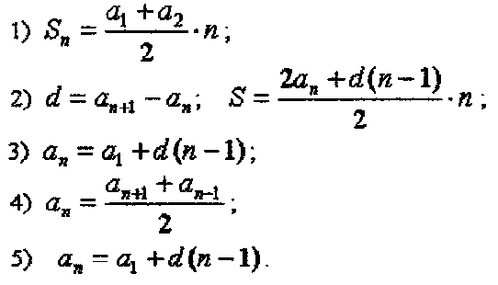

Конструктивный тест:
- Напишите формулу для нахождения двадцатого члена арифметической прогрессии. Эталон: a₂₀= a₁+19d.
- Известны шестой и седьмой члены арифметической прогрессии. Напишите формулу, с помощью которой можно найти разность.
Эталон: d = a₇ -a₆
- Типовая задача.
Любая задача, взятая из обязательных результатов обучения.
Тесты II уровня. Нацелены на выявление: 1) умения воспроизводить и преобразовывать
усвоенную информацию; 2) умения применять усвоенные способы решения типовых задач в нетипичной ситуации, но отчасти знакомой ученику.
- Найдите сумму членов прогрессии о десятого во двадцатый включительно, если первый член прогрессии равен -10, а разность равна 3.
- Найдите сумму первых десяти членов арифметической прогрессии: 2; 5;...., стоящих на четных местах.
- Найдите первый член арифметической прогрессии, если а₁₀ = 4, а₁₈=20.
Тесты Ш уровня. Они нацелены на выявление творческого уровня усвоения материала, сопровождающееся возможностью ученика переносить усвоенные методы (приемы) решения задач в совершенно новую для него заданную ситуацию, находить новые способы решения задачи. Задачи математических олимпиад часто соответствуют этому уровню сложности.
Во время текущего математического контроля можно предлагать учащимся задачи, выводящие ученика на субъективно новую информацию. Такие задачи особенно уместны для коллективного обсуждения решения на уроке. Но на итоговом контроле такие задачи лучше не предлагать, а ограничиться задачами, в которых субъективная новизна проявляется не в новом для ученика способе деятельности, а в новом, ранее не встречающемся сочетании приемов решения типовых задач.
- Докажите, что для любых чисел а и b значения выражений

(a+b)², a²+b², (a-b)²
образуют арифметическую прогрессию.
- Сумму п членов некоторой последовательности можно найти по формуле:
S_{n} =n² - 2п + 5.
Будет ли эта последовательность арифметической прогрессией?
Решая первую задачу, ученик должен показать умение обобщить изученные свойства числовой арифметической прогрессии на алгебраические выражения, используемые в тексте.
Решая вторую задачу, ученик ставится в совершенно новую для него ситуацию, когда последовательность задана формулой суммы, и необходимо, прояснив ситуацию, определить, является ли последовательность арифметической прогрессией. Решая эту задачу, ученик выводит новые соотношения, формулы, свойства.
Предложим еще тесты трех уровней, которые можно использовать для уровневого контроля по темам "Линейная функция" и "Прямая пропорциональность" (7 класс), изучаемые одновременно.

ТЕСТ 0 УРОВНЯ
- Вставьте пропущенные слова (символы):
а) функция, которую можно задать формулой у = кх, где х - независимая переменная, к - некоторое число, называется...;
б) линейной называется функция, которую можно задать формулой....
- Заполните таблицу:

 | Является ли функция линейной ? | Является ли функция прямой пропорциональностью ?
у = 3x + 8
у= - 4х+1
у = 6х
$y=\frac{5}{x}$
у=2-3х
$y=x^{2}+4$
$$y=\frac{x}{5}$$

- Какой из графиков может быть графиком функции у=х+4

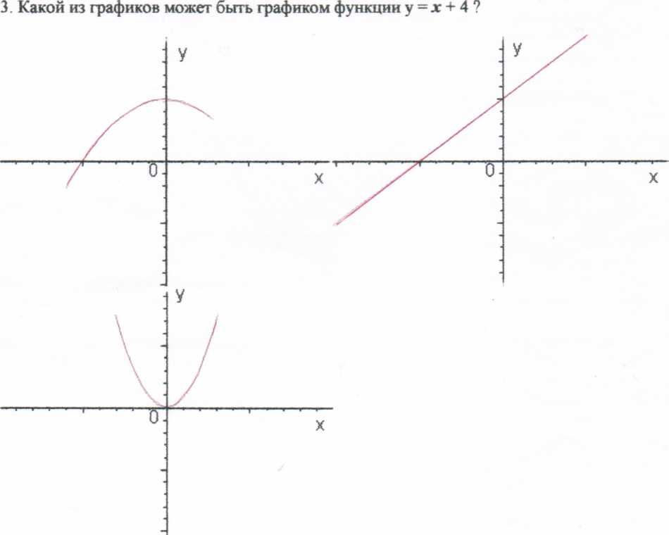

4. Будут ли параллельны графики функций ?
а) у = 4х-3 и у = 4х + 3;
б) у = 2-Зx и у =3x-2;
в) у = 2 + 5х и у = 5х -3.
5. Вставьте вместо точек число так, чтобы получилось верное предложение: График функции у =... х + 2 параллелен графику функции у = Зх - 3.
6. Заполните таблицу:
 | График проходит через
 | начало координат | точку (0;8)
у = 8х
у = 8х-8
у =х-8
у =x + 8
у=х
у = 8

7. Какой из графиков может быть графиком функции у = кх ?
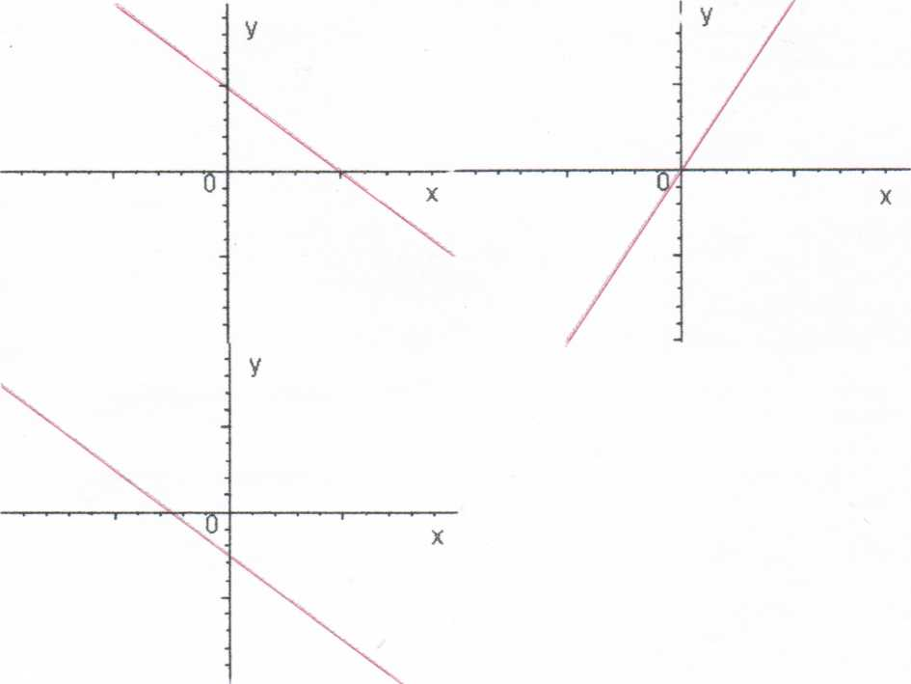

ТЕСТ I УРОВНЯ
- Постройте график функции у=2х-1.
- По этому графику найдите:
а) значение у, соответствующее значению х равному 1; 2,5; -1,5;
б) значение х, соответствующее значению у равному 3; 5; -1.
- Найдите координаты точек пересечения графика функции у = Зх + 6 с осями координат.
- Принадлежит ли графику функции у = 5х точка А( -2; 10)?
- Каково взаимное расположение графиков функций:
а) у = 6 - 2х и у=х + 9;
б) у = 4х - 3 и у = 5 + 4х..
Если графики пересекаются, укажите координаты точек пересечения этих графиков
ТЕСТ II УРОВНЯ
- Постройте график функции у = 3(1 + 2х) - (5 + х).
- Является ли функция, значения которой помещены в таблице, прямой пропорциональностью и, если да, найдите формулу этой функции:
X | -2 | -1 | 3 | 6
у | $$\frac{2}{3}$$ | $$\frac{1}{3}$$ | -1 | -2

x | -5 | -3 | 1 | 0
у |  | 9 |  | 3 | -9
- Зная, что зависимость х и у является линейной функцией, заполните таблицу значений этой функции:

- Задайте формулой линейную функцию, график которой параллен графику функции
у =2-0,5х и проходит через точку К(-1; 3,5).
- При каком значении С точка А(-3; С) принадлежит графину прямой пропорциональности у = Зх.
3. Задайте формулой линейную функцию, которая пересекает оси координат в точках (0;5) и (-4; 0).
Тесты 0 уровня - это тесты опознания (3,6,7), различия (4), классификации (2), с пробелами (1,5).
В тесте 0 уровня есть нарушение требования содержательной валидности. Если считать свойства параллельности графиков линейных функций, имеющих равные коэффициенты, и принадлежности графику линейкой функции у = кх + b точки с координатами (0; b) дополнительным материалом, то содержательная валидность на задачах 4,5 и частично 6 нарушается.
Требование функциональной валидности нарушается на задачах 1, 5. Чтобы понизить уровень этих заданий до 0 уровня нужно указать в задании предполагаемые ответы для выбора учениками. Во всех остальных задачах либо предполагаемые ответы приложены, либо это утвердительный или отрицательный ответы.
Тест можно предлагать ученикам и в таком виде (с нарушениями содержательной и функциональной валидности), но эти нарушения учитель должен учитывать при оценивании результатов теста.
Тесты I уровня - тесты "типовая задача" (Задачу 5 можно считать дополнительной).
Тесты II уровня диагностируют продуктивное умение использовать типовые задачи в нетиповой ситуации. Уровень задач этого набора будет зависеть от того, знакома ли ученикам задача (тогда эта задача II уровня) или незнакома (тогда эта задача III уровня).
Материал усвоен, если ученик верно выполнил 70 % работы. В этом случае можно считать, что ученик достиг уровня усвоения, проверяемого тестом, а допущенные недочеты он способен исправить самостоятельно. Если ученик выполнил верно менее 70 % работы, то нет смысла предъявлять ему тест более высокого уровня. Ему необходимо представить возможность после соответствующей подготовки вновь выполнить тест того же уровня. Достижение 1 уровня усвоения всеми учащимися класса обязательно; за верно выполненный тест (100 % работы) выставляется отметка "3" (удовлетворительно). Другие отметки ставятся в соответствии с достигнутым уровнем усвоения учебного материала: "4" (хорошо) за тест 2 уровня, "5" (отлично) за тест 3 уровня.

